Prezentacja wybranych działań w grupie 3-latków w okresie X-XI-2023r
„Chatka Chałupeńka”- bajka z morałem. Teatr Żywego Aktora. Wdrażanie dzieci do kulturalnego zachowania się podczas spektaklu.
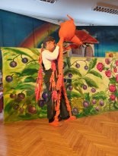
Żywioły powietrze – spotkanie z ekologiem.
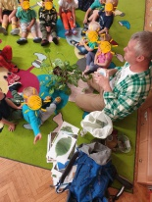
„Sygnalizator”- poznanie zasad przechodzenia przez ulicę przy pomocy sygnalizatora świetlnego. Praca plastyczno techniczna.
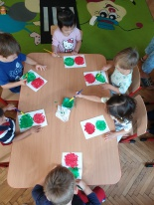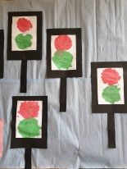

„Wieża z 3 klocków” - - wskazywanie kierunków od przedmiotów. Posługiwanie się pojęciami „na dole, na górze pomiędzy. Wdrażanie do uważnego słuchania
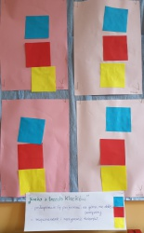

„Jestem dobrym kolegą/koleżanką” – zajęcia z przedszkolnym psychologiem.
Wspieranie procesu adaptacji.
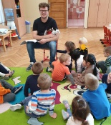

„Witamy Panią Jesień” – praca plastyczno-techniczna. Zachęcanie dzieci do obserwacji zmian zachodzących w przyrodzie jesienią np.: zmiana koloru liści.
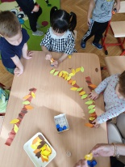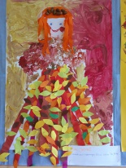

„Jesienne drzewo”- praca plastyczna. Stemplowanie za pomocą ziemniaków przy użyciu farb plakatowych. Poznanie nowej techniki plastycznej.
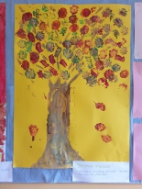
„Jeż”-praca plastyczno-techniczna. Ćwiczenia motoryki małej.
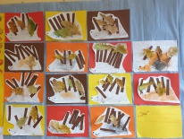
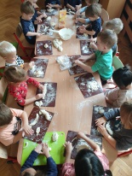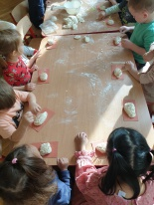
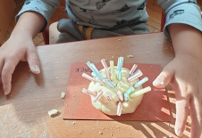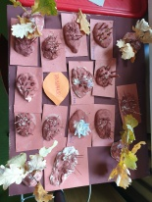

Spacer wokół ogrodu przedszkolnego. Rozmowa kierowana pytaniami nauczycielki. Zapoznanie dzieci zasadami bezpieczeństwa poruszania się poza terenem przedszkola.
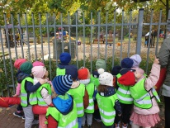

„Na straganie”- teatrzyk w oparciu o wiersz J Brzechwy. „Kosz pełen warzyw” - dzieci oglądają naturalne okazy warzyw. Dotykają, wąchają, określają kolor, kształt oraz smakują. Przełamywanie lęku przed nowymi smakami, urządzenie kącika „Dary Jesieni”.
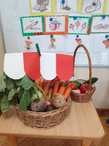

„Sok z marchwi i jabłek”- próby obierania marchwi, wspólne wyciskanie soku i degustacja.
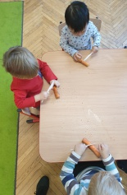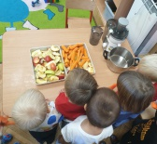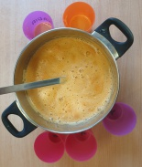

„Samotny bogacz”-Teatr żywego aktora. Wychowanie ku wartościom – prawdziwa przyjaźń.
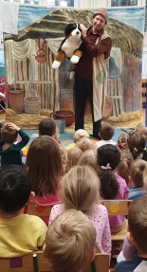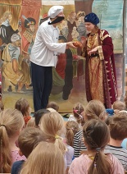

Kreatki budują wyobraźnię cz 1.Warsztaty z architektem.
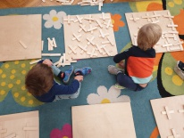

„Jesienne zabawy”- spotkanie dzieci z rodzicami. „Jabłuszko”- lepienie jabłuszka z masy solnej. Ćwiczenia motoryki małej. Poznanie nowej techniki plastycznej.
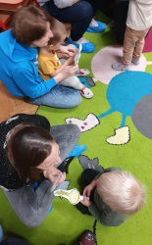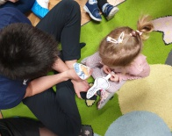

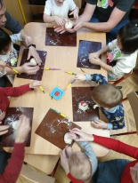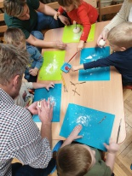

„Orzeł biały” – praca plastyczna. Malowanie farbą plakatową skrzydeł orła za pomocą pędzla. Przyzwyczajanie dzieci do prawidłowego trzymania narzędzia malarskiego. Poznanie symbolu narodowego jakim jest godło Polski.
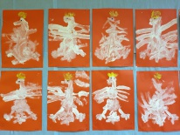
11-Listopada- uroczystość z okazji Święta Odzyskania Niepodległości.
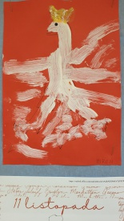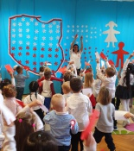

„Deszczowe podróże”- omówienie ilustracji przedstawiającej deszczowa pogodę w oparciu o wiersz D Gellner. Podawanie cech jesiennej pogody. „Deszczowa pogoda”- malowanie przy pomocy spryskiwacza. Poznanie nowej techniki plastycznej.
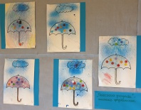
„W krainie grzeczności” -Teatr Żywego Aktora
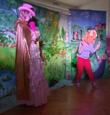

Prawa dzieci – „Prawo do zabawy”. Kształtowanie u dzieci świadomości posiadania własnych praw.
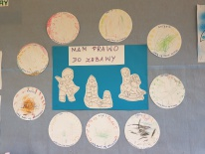

„Dom”- praca techniczna. Składanka z figur geometrycznych. Podejmowanie prób naklejania na kartkę gotowych elementów. Rozpoznawanie i nazywanie kolorów.
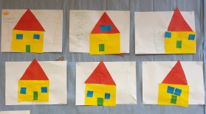

„Lepienie z gliny”- zajęcia ceramiczne, organizowane przez Pracownię Ceramiczną Angoba.
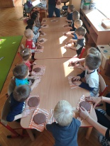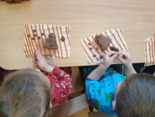

DOC- wprowadzenie do kodowania. Zapoznanie dzieci z kratownicą, kierunkami w których porusza się robot.
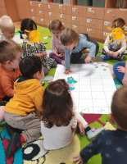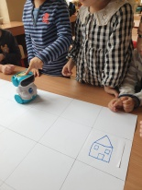

Zabawy z piaskiem
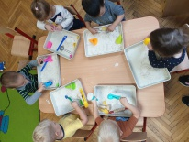

Gimnastyka korekcyjna
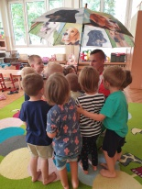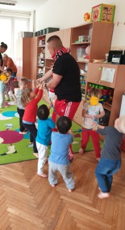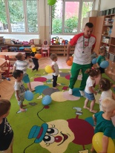

Umuzykalnienie
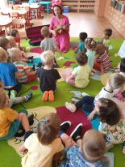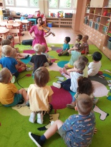

Pozdrawiam serdecznie,
Ewa Komorowska

